Name :__________________ Klasse :______________ Datum :__________

**Material cover !**

**1- Die Sportarten Wortschatz .**

**2- Wintersport – Wassersport- Individuelsport- Mannschaftssport – Ballsport**

**3- Die Körperteile Wortschatz( Body parts Vocab)**

**4- Tut weh / Tun weh + mir/dir/ihm/ihr**

**5- haben +schmerzen**

**6- Die Krankheiten ( Wortschatz) ( diseases )**

**7- Die Medikamente ( medicines )**

**8- Dialog beim Arzt. ( dialouge at the doctor )**

**9- Ratschläge + verb sollen ( give advice + verb should )**

**10- Schreiben ( Mein Lieblingssport )**

**11- Alltagssituationen**

**12- Die Geschichte „ Daniel und die Krone „**

**Check Weeks 1 and 2 on Firefly**

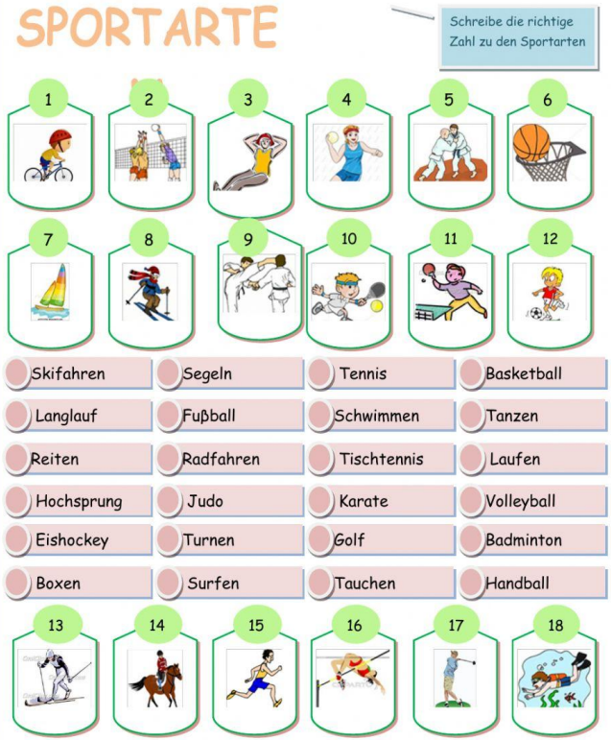

**Antwort : 8-7-10-6- x-12-x—x-14-1-11-15-16-5-9-2-x-x-17-10-x-x-18-4**

**B-0 Sortiere !**

Wassersport: ____Schwimmen- tauchen - surfen______

Ballsport,: ______Volleyball – Handball – Fußball ______

Wintersport: _______Skifahren- snowboarden – Eishockey _______

Mannschaftssport: ____ Volleyball – Handball – Fußball __________

Individuelsport: ______Tennis- Klettern - tanzen_____

**Check week 3 and 4**



Der Fuß

Das Bein

Die Hand

Der Bauch

Der Arm

Die Brust

Der Hals

Der Mund

Die Nase

Das Auge

Das Ohr

Der Kopf

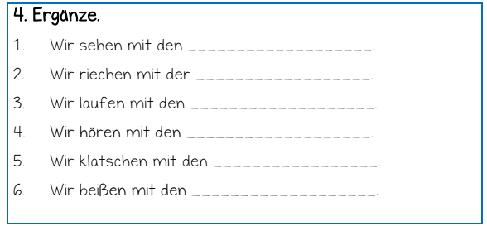

**2**

Augen

Nase

Füßen

Ohren

Händen

Zähnen

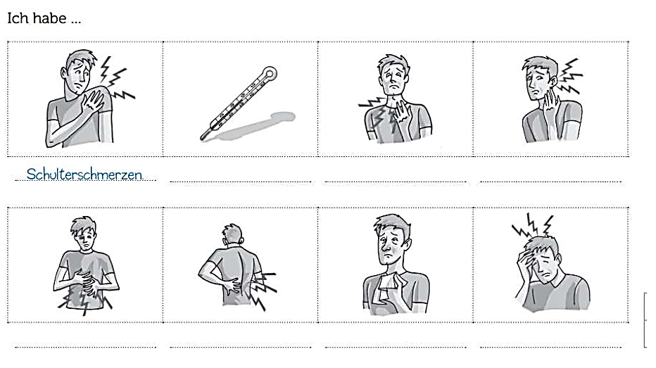**Week5 „ Die Krankheiten“**

**3**

Ohrenschmerzen

Halsschmerzen

Fieber

Nasentropfen

Rückenschmerzen

Bauchschmerzen

Kopfschmezen

**Week 9**

**4**

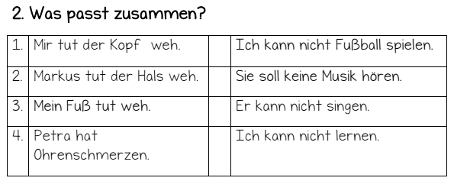

(1)

(2)

(4)

(3)

**Week 10**

**5**

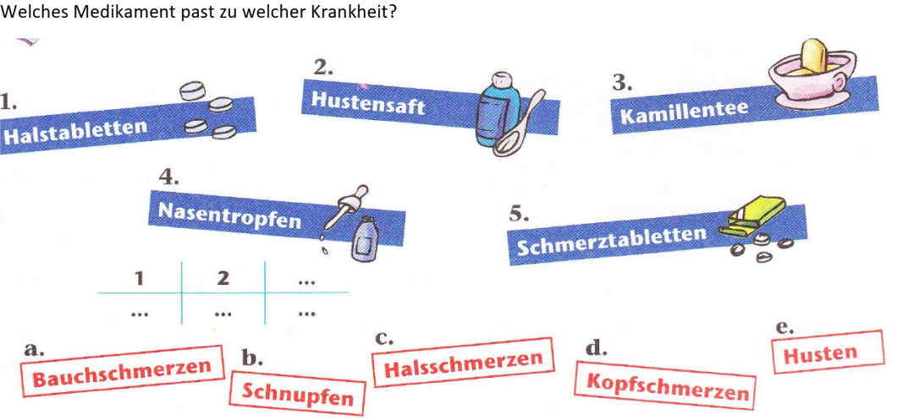

(2)

(5)

(1)

(4)

(3)

**6-Gib deinen Freund / deine Freundin Ratschläge!Was sagst du?**

1-Dein Freund hat Fieber.

Du sollst Medikamente nehmen.

2-Deine Freundin hat Kopfschmerzen.

Du sollst Schmerztabletten nehmen.

3-Dein Freund hat Augenschmerzen .

Du sollst Augentropfen legen.

4- Dein Freund hat Fußschmerzen.

Du sollst Salbe legen.

5-Deine Freundin hat Bachschmerzen .

Du sollst Kamillentee trinken.

6- Dein Freunds Knie blutet.

DU sollst Pflaster legen.

7- Dein Freund hat Halsschmerzen.

Du sollst Halstabletten nehmen.

8- Deine Freundin hat Schnupfen.

Du sollst Nasentropfen legen.

9- Dein Freund hat Ohrenschmerzen.

Du sollst Ohrentropfen legen.

10- Dein Freund hat Sonnenbrand.

Du sollst Salbe legen

11- Dein Fuß ist verstaucht ( twisted ).

Du sollst Verband legen.

12- Deine Freundin ist krank.  
Du sollst im Bett bleiben

**Week 10**

**7- Ergänze den Dialog !**

**Ich habe Kopfschmerzen und Husten –** **du sollst im Bett bleiben –** **Du sollst nicht heute zur Schule gehen – Hast du Fieber ? -** **Du sollst Schmerztabletten und Hustensaft - 3 Tage**

**Max : Mutti, ich fühle mich heute nicht wohl. Ich glaube , dass ich krank bin .**

Mutter :_Hast du fieber______________________?

**Max : Ja , meine Tempratur ist 39 Grad .**

Mutti : Was tut dir weh auch ?

**Max:____Ich habe Kopfschmerzen und Husten____________________________**

Mutti:________ **Du sollst nicht heute zur Schule gehen** ______________________ und zum Arzt gehen .

**......Beim Arzt**

**Der Arzt : Du hast Grippe und _____ du sollst im Bett bleiben________________.**

Mutti : Wie lange soll er im Bett bleiben ?

**Der Arzt : ______3 Tage ___________________________ . Hier ist der Rezept Du sollst auch __ Du sollst Schmerztabletten und Hustensaft ______________**

**2 mal pro Tag nehmen .**

Maxi und Mutti : Danke

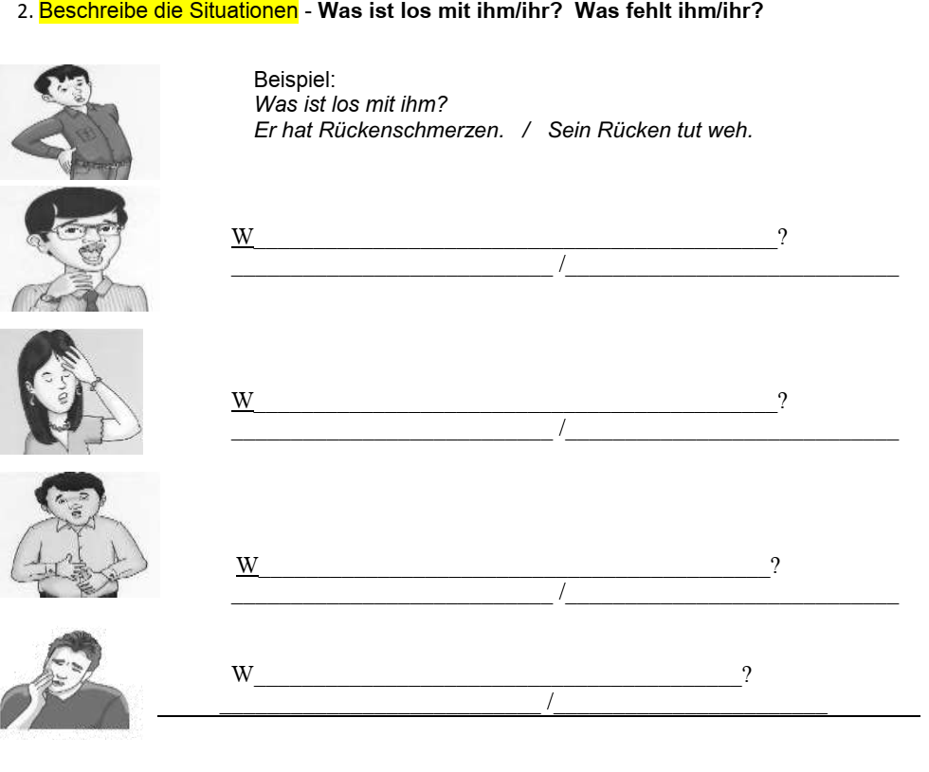

as tut dir weh

as tut dir weh

as tut dir weh

as tut dir weh

Sein zahn tut weh.

Er hat Zahnschmerzen.

Sein Bauch tut weh.

Er hat Bauchschmerzen.

Sein Hals tut weh.

Er hat Halsschmerzen.

Seine Kopf tut weh.

Sie hat Kopfschmerzen.

**8- Alltagssituationen!**

**1- Jemand sagt: Ich bin krank. Was sagst du ?**

a- Gute Besserung b- Guten Appetit ! c- Gut, Danke.

**2- Du bist beim Arzt. Der Arzt fragt ?**

a- Wie heißt du ? b- Was tut dir weh ? c- Was machst du?

**3- Deine Augen tun dir weh. Was sagt der Arzt?**

a- Du sollst b- Du sollst nicht schlafen. c- Du sollst Augentropfen nehmen.

**4- Dein Freund sagt: Du sollst Tabletten nehmen.**

a- Dein Kopf tut dir weh. b- Du schläfst gut. c- Du spielst Tennis.

**5- Jemand sagt: Mein Lieblingssport ist Laufen. Du fragst?**

a- Wo läufst du? b- Was ist dein Lieblingssport? c-Wann spielst du Tennis?

**6- Ich habe Fieber.Du bedeutet ?**

a- Es ist mir kalt. b- Es ist mir gut. c- Es ist mir heiß.

**7- Mein Bauch tut mir weh.Dein Freund sagt?**

a- Du sollst Antipiotheke nehmen. b- Du sollst Kamillentee trinken.

C-Du sollst Hustensaft nehmen.

**8- Ich habe Husten. Dein Freund sagt?**

a- Du sollst Hustensaft nehmen. b- Du sollst Eis essen. c- Es ist mir gesund.

**\*\*Die Geschichte “ Check Firefly”**